

RAPPORT D'éTUDE
Mesures des retombées de dioxines, furanes et PCB DL
Bousbecque
Mesures réalisées en 2013

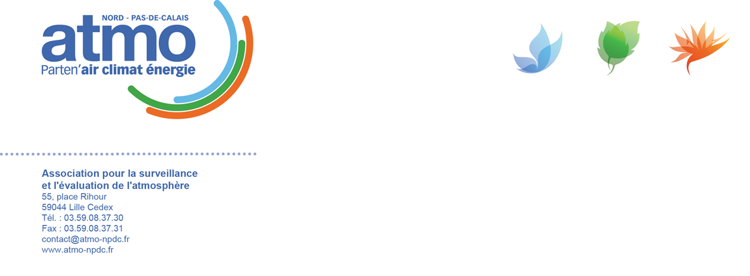
Mesure des retombées de dioxines, furanes et PCB DL à Bousbecque
De mai à octobre 2013

Rapport d'étude N°01/2014/AA
30 pages (hors couvertures)
Parution : mars 2015

 | Rédacteur | Vérificateur | Approbateur
Nom | Arabelle Anquez | Tiphaine Delaunay | Nathalie Dufour
Fonction | Ingénieur d'Etudes | Ingénieur d'Etudes | Responsable Etudes

Conditions de diffusion
Toute utilisation partielle ou totale de ce document doit être signalée par « source d’information : atmo Nord - Pas-de-Calais, rapport d’étude N°01/2014/AA ».
Les données contenues dans ce document restant la propriété d’atmo Nord - Pas-de-Calais peuvent être diffusées à d’autres destinataires.
atmo Nord - Pas-de-Calais ne peut en aucune façon être tenue responsable des interprétations et travaux intellectuels, publications diverses ou de toute œuvre utilisant ses mesures et ses rapports d’études pour lesquels l’association n’aura pas donné d’accord préalable.

Remerciements
Nous remercions Madame et Monsieur Delebecque et Monsieur le Maire de la ville de Bousbecque pour leur collaboration à l’installation du dispositif de mesures.

Trame vierge : E-ETU-019 – Version 0 du 01/01/2014

SOMMAIRE

atmo Nord - Pas-de-Calais 5
Ses missions 5
Stratégie de surveillance et d’évaluation 5
Synthèse de l’étude 6
Contexte et objectifs de l’étude 7
Organisation de l’étude 8
Situation géographique 8
Emissions connues 9
Dispositif de mesures 14
Polluants surveillés 15
Les Polluants Organiques Persistants 15
Repères réglementaires 19
Résultats de l’étude 20
Contexte météorologique 20
Exploitation des résultats de mesures 21
Conclusion et perspectives 29
Annexes 30
Annexe 1 : Glossaire 32

Table des figures
Figure 1 : Carte d’implantation des sites de mesure de l’étude 8
Figure 2 : Structures moléculaires des dioxines PCDD (à gauche) et furanes PCDF (à droite) 9
Figure 3 : Structure moléculaire de la 2, 3, 7, 8 tetrachlorodibenzo-p-dioxine 9
Figure 4 : Structure moléculaire des polycholorobiphényles 10
Figure 5 : Importance relative des différentes catégories d’aliments dans l’exposition globale (source AFSSA) 12
Figure 6 : Répartition des émissions annuelles de dioxines et furanes par SECTEN (source CITEPA) 15
Figure 7 : Répartition des émissions par SECTEN en région pour l’année 2000 (source CITEPA) 16
Figure 8: Répartition des émissions annuelles de PCB par SECTEN (source CITEPA) 17
Figure 9 : Répartition des émissions annuelles de PCB par SECTEN en région pour l’année 2000 (source CITEPA) 18
Figure 10 : Collecteur de retombées sur le site de Valenciennes 19
Figure 11 : Paramètres météorologiques relevés durant l’étude 21
Figure 12 : Rose des vents relevée durant l’étude sur le site atmo de Lomme 21
Figure 14 : Résultats totaux moyens 22
Figure 15 : Evolution mensuelle des résultats totaux 22
Figure 16 : Evolution mensuelle des retombées de PCDD-F 23
Figure 17 : Evolution mensuelle des retombées de PCB DL 23
Figure 18 : Comparaison des résultats de l’étude au programme AEROPA 24
Figure 19 : Comparaison des profils moyens PCDD-F de l’étude au programme AEROPA 25
Figure 20 : Comparaison des profils moyens PCB-DL de l’étude au programme AEROPA 26
Figure 21 : Sites flamands utilisés pour la comparaison des résultats 27
Figure 22 : Comparaison des résultats de l’étude aux données flamandes disponibles pour la même période 28
Figure 23 : Comparaison des résultats de l’étude aux données nationales 29

atmo Nord - Pas-de-Calais
Ses missions
L’association régionale pour la surveillance et l’évaluation de l’atmosphère, atmo Nord - Pas-de-Calais, est constituée des acteurs régionaux impliqués dans la gouvernance Air Climat Energie (les collectivités, les services de l’Etat, les émetteurs de polluants atmosphériques, les associations…).
Association loi 1901, agréée par le Ministère en charge de l’Ecologie et du Développement Durable, atmo Nord - Pas-de-Calais repose sur les principes de collégialité, d’impartialité et de transparence des résultats.

Intégrée dans un dispositif national composé de 26 Associations Agréées pour la Surveillance de la Qualité de l’Air (AASQA), atmo Nord - Pas-de-Calais a pour missions principales de :
- Surveiller – mesurer les concentrations de polluants (données fiables, continues ou ponctuelles) ;
- Etudier – comprendre les phénomènes de pollution atmosphérique ;
- Alerter immédiatement et informer nos publics ;
- Sensibiliser les différents acteurs aux enjeux de la pollution atmosphérique ;
- Informer en permanence sur l’état de la qualité de l’air ;
- Accompagner – Conseiller – Aider – Former les acteurs régionaux et les autorités (simulation, identification d’indicateurs, évaluation des actions…).

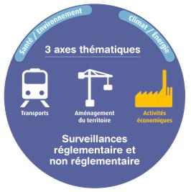
Dans le cadre de son pacte associatif, atmo Nord - Pas-de-Calais mesure les concentrations d’une trentaine de polluants gazeux et particulaires, dont douze sont soumis à des valeurs réglementaires. Cette surveillance est menée en application des exigences européennes, nationales et locales dans le cadre de programmes d’études en air ambiant et en environnements intérieurs, pour les différentes composantes atmosphériques (Air, Climat et Energie).
Stratégie de surveillance et d’évaluation
Forte de plus de 38 ans d’expertise, atmo Nord - Pas-de-Calais ajuste sa stratégie de surveillance et d’évaluation de l’atmosphère en fonction des enjeux territoriaux et locaux : la santé et l’environnement, le climat, l’aménagement du territoire, les transports, les activités économiques…

S’appuyant sur l’état des lieux régional (bilan des actions menées, cibles, éléments de pression), de l’identification des enjeux spécifiques au Nord - Pas-de-Calais et de l’évaluation du niveau de connaissances sur chacune des problématiques, son programme d’évaluation de l’atmosphère 2011-2015 s’inscrit dans une démarche transversale « Air, Climat, Energies ».

Fruit d’un travail mené avec ses membres, il identifie cinq axes majeurs, déclinés en plans d’actions :
- deux axes transversaux : Santé/Environnement et Climat/Energie ;
- trois axes thématiques : Aménagement du territoire, Transport et Activités économiques.

La mise en œuvre de la stratégie de surveillance et d’évaluation concourt à :
- confirmer et compléter la surveillance et l’observation du territoire,
- accompagner nos adhérents (collectivités, industries, services de l’Etat, associations…) dans leurs projets, notamment grâce aux outils d’aide à la décision.
- informer, alerter, sensibiliser les publics aux résultats et aux enjeux de la qualité de l’air, pour une meilleure compréhension des phénomènes de pollution atmosphérique, au service, in fine, de la préservation de la santé des populations et de l’environnement.
Synthèse de l’étude
Entre 2007 et 2011, plusieurs épisodes de contamination de lait issu d’exploitations agricoles du secteur d’Halluin – Bousbecque par les PCB DL ont été détectés. Après deux études d’évaluation des niveaux de fond sur le secteur et face à l’existence de la même problématique sur le secteur voisin de Menin, atmo Nord – Pas-de-Calais, la DREAL Nord – Pas-de-Calais et le réseau flamand VMM ont élaboré un programme de surveillance de ces polluants d’une année. Cette étude, nommée AEROPA et financée en partie par des fonds européens via le programme Interreg IV, a permis d’évaluer l’impact d’une activité industrielle sur Menin et Halluin et a conforté la présence d’une source active, indépendante de la source industrielle identifiée, sur la commune de Bousbecque. Cette source n’avait pas été identifiée lors du programme AEROPA.

A l’issue de ce programme, atmo Nord – Pas-de-Calais a mené l’étude concernée par ce rapport, restreinte à la commune de Bousbecque et en renouvelant les échantillonnages sur les sites historiques pendant les périodes printanière et estivale de l’année 2013. Cette étude a été financée par la DREAL Nord – Pas-de-Calais, Lille Métropole, la commune de Bousbecque et des fonds parlementaires de M. le Député Darmanin (Ministère de l’Ecologie).

Les prélèvements mensuels, sur les deux mêmes sites AEROPA, ont été réalisés par la collecte des précipitations dans des jauges en verre, de mi-mai 2013 à mi-octobre 2013. Par souci de cohérence avec le programme précédent, les prélèvements et les analyses ont été réalisés par le même laboratoire.

Les résultats n’ont pas montré de teneurs élevées en dioxines – furanes, ni en PCB DL pour la période de l’étude. Ils sont inférieurs aux valeurs détectées sur ces mêmes sites, durant l’étude Aeropa, et beaucoup plus faibles que les résultats moyens relevés sur Menin durant la même période.

La comparaison aux données nationales disponibles montre des résultats sur Bousbecque proches des valeurs moyennes relevées en zone urbaine en Rhône Alpes (moyenne annuelle, année 2007).

Contexte et objectifs de l’étude
Cette campagne de mesures intervient après plusieurs études sur la thématique menée sur le secteur d’Halluin – Bousbecque.

Au printemps 2007, des taux élevés de PCB DL ont été décelés dans plusieurs exploitations laitières du secteur d'Halluin/Roncq, rendant le lait impropre à la consommation.
Des analyses, réalisées dans l'ensilage et l'herbe des prés où paissaient les vaches, ont permis de déceler des concentrations anormales en PCB et d'identifier que cette pollution était probablement liée à des retombées atmosphériques.
De ce fait, une vingtaine d'industriels utilisant des installations classées à l'origine d'émissions atmosphériques et localisées dans un secteur élargi autour de la zone contaminée s’est vue imposer la réalisation de mesures de PCB dans leurs rejets atmosphériques. Les résultats de ces mesures n'ont pas permis d'identifier la source de contamination.
Deux études ont été menées, par la suite, par atmo Nord - Pas-de-Calais, en 2008 et 2010. La première étude (2008) portait sur le secteur transfrontalier d’Halluin - Roncq ; la seconde, à dimension régionale (Nord – Pas-de-Calais), comportait un seul point de mesure sur Bousbecque, sur les 15 sites répartis dans la région.

L’étude réalisée en 2008 durant 1 mois s’est attachée à évaluer les niveaux d’exposition de fond en PCDD-F et PCB DL, par des prélèvements d’air ambiant (2 sites équipés) et de retombées atmosphériques (6 sites équipés).
Cinq sites de mesures ont été implantés sur les communes de Roncq et d’Halluin et un 6ème site témoin, en zone rurale à Aix-en-Ergny (Pas-de-Calais). Les résultats obtenus n’ont pas révélé de niveaux élevés en dioxines, furanes et PCB DL sur le secteur d’Halluin – Roncq.
Soutenu par les partenaires régionaux, atmo Nord – Pas-de-Calais a décidé, en 2010, d’initier son programme de surveillance par une campagne d’évaluation de ces polluants en zone urbaine « non influencée » afin de déterminer les niveaux de fond urbains.

Ce projet initial, financé par le Fond Régional d’Aide à la Maîtrise de l’Energie et de l’Environnement et par le Groupement Régional de Santé Public, concerne les agglomérations de plus de 100 000 habitants. Il a été complété par deux focus en lien avec des contextes locaux sensibles :
- sur l’agglomération dunkerquoise, initié par le SPPPI Côte d’Opale Flandres.
- la commune de Bousbecque, située sur le secteur de la 1ère étude de 2008 et financé par la DREAL Nord – Pas-de-Calais.
A l’issue de cette étude, le site de Bousbecque se distingue par des résultats supérieurs à ceux des autres sites urbains, et au-dessus des résultats moyens rencontrés en Rhône-Alpes.

Face à ces résultats confortant la présence d’une source active, aux contaminations de lait se poursuivant sur le secteur et aux résultats similaires rencontrés en Flandre, la DREAL Nord – Pas-de-Calais, le réseau flamand VMM et atmo Nord - Pas-de-Calais ont construit un programme de coopération transfrontalière pour le suivi de ces polluants – AEROPA , financé par des fonds européens via INTERREG IV, la DREAL Nord – Pas-de-Calais et Lille Métropole. Ce programme, d’une durée d’un an entre juillet 2012 et juillet 2013, a concerné 11 sites (6 sites en Flandre et 5 sites en France) a permis d’identifier une source active sur la commune d’Halluin, de confirmer l’existence d’une autre source active sur la commune de Bousbecque sans pour autant l’identifier.

Cette étude constitue une prolongation du suivi du programme AEROPA, restreinte à la période à laquelle ont été détectés les valeurs les plus élevées et uniquement sur les 2 sites de Bousbecque. L’objectif de l’étude est d’identifier la source, si elle est encore active.
Cette campagne est financée par la DREAL Nord – Pas-de-Calais, Lille Métropole, la commune de Bousbecque et par des fonds au titre de l’enveloppe parlementaire de M. le Député Darmanin.

Organisation de l’étude
Situation géographique
L’étude concerne 2 sites situés sur la commune de Bousbecque, située au Nord de Lille à la frontière franco-belge. Les équipements pour le prélèvement ont été installés sur deux parcelles agricoles, recevant du bétail.
Bousbecque I
Bousbecque II
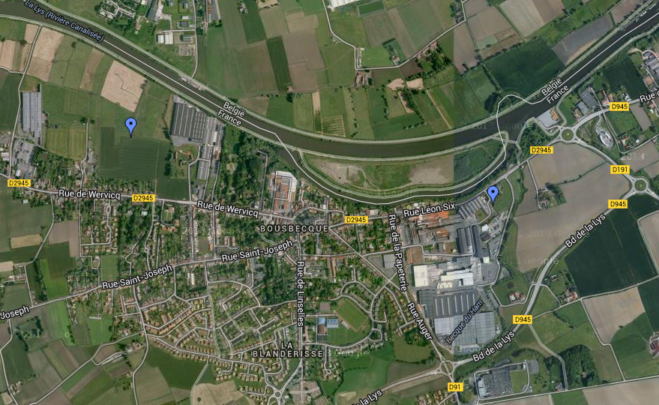
Figure 1 : Carte d’implantation des sites de mesure de l’étude

Les jauges sont mises en place et remplacées une fois par mois par le laboratoire d’analyse. Par souci de continuité des résultats, il s’agit du même laboratoire que pour le programme AEROPA.

Polluants surveillés
Les Polluants Organiques Persistants
Origines
Le terme générique « dioxines » rassemble deux familles de composés très proches par leur structure moléculaire et leurs propriétés physico-chimiques : les polychlorodibenzo-para-dioxines (PCDD) et les polychlorodibenzofuranes (PCDF). Ces deux familles appartiennent à la classe des Hydrocarbures Aromatiques Polycycliques Halogénés (HAPH). Ils sont constitués de deux cycles benzéniques liés par un (pour les PCDF) ou deux (pour les PCDD) ponts oxygène. Les positions numérotées des cycles aromatiques peuvent être occupées par un atome d’hydrogène ou des halogènes, notamment des atomes de chlore, qui au nombre maximum de huit, définissent par leur position le nombre d’isomères de chaque groupe.
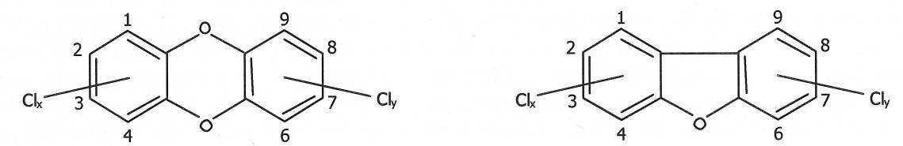
Figure 2 : Structures moléculaires des dioxines PCDD (à gauche) et furanes PCDF (à droite)

Il existe ainsi 210 congénères présents dans l’environnement : 75 PCDD et 135 PCDF, le nombre de congénères de PCDF étant plus important du fait de la dissymétrie du noyau furannique. Parmi les 210 molécules, 17 congénères ont été identifiés comme particulièrement toxiques pour les êtres vivants. Ils comportent tous un minimum de 4 atomes de chlore occupant les positions 2, 3, 7 et 8. La molécule la plus toxique est la 2, 3, 7, 8 tetrachlorodibenzo-p-dioxine (TCDD), encore appelée dioxine de Seveso.
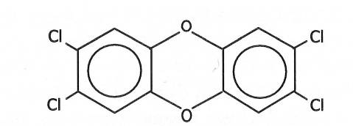
Figure 3 : Structure moléculaire de la 2, 3, 7, 8 tetrachlorodibenzo-p-dioxine

Dans le rapport, nous désignerons cette famille par l’appellation « Dioxines et furanes ».

Les polycholorobiphényles sont composés de deux cycles benzéniques. Composés aromatiques, les dix atomes d’hydrogène peuvent être substitués par un atome de chlore, constituant ainsi les 209 PCB. Ces congénères sont différenciés en fonction de leur nombre d’atomes de chlore et de leur position sur les 10 sites disponibles en ortho, méta ou para des deux cycles benzéniques.

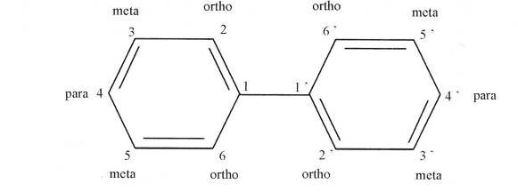
Figure 4 : Structure moléculaire des polycholorobiphényles

Les PCB peuvent être divisées en 4 catégories :
- les congénères facilement dégradables (peu chlorés),
- les congénères peu dégradables majoritairement retrouvés dans les matrices alimentaires,
- les congénères de configuration plane,
- les congénères de configuration globulaire.
A l’heure actuelle, seules deux catégories servent de base à l’évaluation et à la gestion des risques : les PCB dioxin like et les PCB indicateurs.
Les PCB dioxin like sont les PCB coplanaires méta et/ou para substitués (sans substitution en ortho). Cette catégorie concerne un petit nombre de congénères qui sont structurellement proches de la 2, 3, 7, 8 TCDD :
- 77 (3,3’,4,4’-tétrachlorobiphényle),
- 81 (3,4,4’,5-tétrachlorobiphényle),
- 126 (3,3’,4,4’,5-pentachlorobiphényle),
- 169 (3,3’,4,4’,5,5’-pentachlorobiphényle).

Les effets toxiques de ces congénères sont comparables à ceux de la dioxine et concernent la perte de poids, l’apparition de chloracné, d’immuno-déficience et d’hépatotoxicité. La catégorie des PCB DL comprend les congénères mono-ortho substitués. Ces sont les molécules suivantes :
- 105 (2,3,3’,4,4’-pentachlorobiphényle)
- 114 (2,3,4,4’,5-pentachlorobiphényle)
- 118 (2,3’,4,4’,5-pentachlorobiphényle)
- 123 (2,3’,4,4’,5-hexachlorobiphényle)
- 156 (2,3,3’,4,4’,5-hexachlorobiphényle)
- 157 (2,3’,4,4’,5’-hexachlorobiphényle)
- 167 (2,3’,4,4’,5,5’-hexachlorobiphényle)
- 189 (2,3,3’,4,4’,5,5’-heptachlorobiphényle)

Impacts sanitaires
Chez l’homme, de nombreuses études épidémiologiques ont été conduites en milieu industriel (travailleurs en fabrication de phénoxyherbicides et de chlorophénols), notamment à la suite d’accidents de contamination (Seveso – Italie, Ludwigshafen – Allemagne). Ces études se focalisent majoritairement sur la mortalité par cancer mais n’évaluent pas la morbidité, comme par exemple les effets neuropsychologiques, ni des effets transitoires comme des modifications au niveau des hormones de la reproduction. Les incertitudes relatives à l’évaluation du risque sanitaire associée aux dioxines restent néanmoins importantes, en particulier en ce qui concerne l’exposition prolongée à des concentrations faibles.
L’exposition à court terme chez l’homme peut être à l’origine de lésions cutanées, notamment la chloracné. C’est l’effet dermatologique le plus largement reconnu de l’exposition à la 2, 3, 7, 8 TCDD, constaté chez plusieurs travailleurs dans tous les accidents industriels rapportés dans les installations de production de trichlorophénol (TCP), ainsi que chez certains sujets exposés durant l’accident de Seveso.
L’association entre exposition aux dioxines et manifestations hépatiques (augmentation transitoire des taux sériques d’enzymes hépatiques) est prouvée. Des évidences s’accumulent en faveur d’une association avec les maladies cardiovasculaires : des études de cohorte montrent un excès de risque pour la mortalité par maladie coronarienne. Le fœtus semble particulièrement sensible à la TCDD. Chez les enfants exposés in-utero, on relève une baisse du poids de naissance, de la taille et du périmètre crânien.
Le CIRC a classé la 2, 3, 7, 8 TCDD comme cancérigène certain pour l’homme mais elle ne semble pas avoir d’effet génotoxique. L’OMS et l’US – EPA divergent sur le niveau de risque à faible dose :
- l’OMS considère les dioxines comme des cancérogènes non mutagènes, avec une dose en dessous de laquelle l’exposition ne présente pas de danger,
- l’US – EPA favorise une approche sans seuil.
Etant donné le grand nombre de congénères qui présentent des degrés de toxicité divers, un indicateur synthétique, « l’équivalent toxique » (I-TEQ pour international toxic equivalent quantity), a été développé au niveau international pour caractériser la charge toxique globale liée aux dioxines. Un coefficient de toxicité, facteur de pondération I-TEF (I-TEF, international toxic equivalent factor), a été attribué à chaque congénère en fonction de son activité par rapport à celle de la 2, 3, 7, 8 TCDD. L’I-TEF de la 2, 3, 7, 8 TCCD est fixé à 1. La quantité toxique équivalente est déterminée de la façon suivante :

I – TEQ = Σ(C_{i}*ITEF_{i})

Où C_{i} et I-TEF_{i} sont respectivement la concentration et le facteur de pondération de l’espèce i du mélange.

Le système de pondération le plus couramment utilisé est celui déterminé par l’OTAN.
Dans la nomenclature OMS, certains facteurs d’équivalent toxique ont été modifiés au vu des nouvelles données toxicologiques. Il est par ailleurs fréquent d’associer dans ce même indicateur toxique l’équivalent toxique des PCB DL. Dans ce cas, l’indicateur est alors noté : I-TEQ_{OMS}. Les facteurs de pondération sont repris en annexes.
La comparaison des résultats pour les dioxines et furanes aux données issues de campagnes de mesures réalisées par d’autres AASQA nous amène à retenir le système de pondération OTAN. L’expression des résultats intégrant les PCB DL se fera à l’aide du système OMS (non inclus dans le système OTAN). Les facteurs sont disponibles en annexe 2.
L’exposition aux PCDD/F et PCB permet d’envisager plusieurs voies d’absorption : respiratoire, digestive et cutanée.
Voie respiratoire :
Si la biodisponibilité de la TCDD est faible quand elle est sous forme gazeuse, l’absorption transpulmonaire est de 95 à 100% quand les dioxines sont adsorbées sur des particules inhalées. Cependant, du fait des très faibles concentrations en dioxines sous forme gazeuse, la voie respiratoire est mineure (moins de 5%) comparativement à l’exposition alimentaire pour la population générale. La voie respiratoire peut cependant devenir significative dans le cas d’ambiances très polluées, notamment pour les travailleurs exposés.
L’exposition respiratoire aux PCB est comparable à celle observée pour les dioxines.
Voie digestive :
Pour la population générale, c’est majoritairement la voie alimentaire qui est à l’origine des résidus présents dans les tissus. Chez l’homme, l’absorption moyenne d’un mélange de PCCD et PCDF est de l’ordre de 60 à 80%. Pour certains congénères (2,3,7,8 TCDF et 1,2,3,7,8 PeCDF), l’absorption peut être complète, pour d’autres (1,2,3,6,7,8-HxCDD et OCDD) les capacités d’excrétion peuvent être supérieures aux quantités absorbées. L’ensemble des données d’absorption chez l’homme semble indiquer un passage par diffusion passive à travers la paroi intestinale, dépendante du flux d’absorption des lipides et du segment du tube digestif concerné. La nature de la matrice ingérée peut aussi moduler la biodisponibilité des dioxines. Le caractère hydrophobe des espèces étudiées limite la contamination par la consommation d’eau potable. L’exposition de la population (environ 95%) s’effectue par la consommation de graisses animales (lait et produits laitiers, viandes, poissons et œufs). Les produits d’origine bovine constituent des apports prépondérants : laits et dérivés, et viandes en raison d’une part de leur teneur en matière grasse relativement élevée et d’autre part le mode d’élevage extérieur des bovins (exposition aux sources de contamination plus importante).
Figure 5 : Importance relative des différentes catégories d’aliments dans l’exposition globale (source AFSSA)
Impacts environnementaux
Les dioxines atteignent les eaux douces suite aux dépôts atmosphériques, lors de l’érosion des sols ou par rejets anthropiques. En raison de leur caractère hydrophobe, les dioxines se retrouvent essentiellement dans les particules en suspension ou dans les sédiments. Les eaux de surface perdent leur charge en dioxines par sédimentation ou par photo dégradation (dont l’efficacité diminue quand la profondeur augmente).
L’atmosphère est la principale source de contamination des sols par les dioxines hormis les applications spécifiques telles que l’épandage de boues contaminées. Les dépôts se font essentiellement par voie humide (environ 85% pour les congénères les plus chlorés). Les dépôts secs représentent approximativement 15% des dépôts de tous les congénères avec 4 atomes de chlore ou plus, et les deux tiers de ces dépôts sont associés à des grosses particules (> 2.9 µm).
Dans l’atmosphère, les dioxines se trouvent peu en phase gazeuse mais plutôt associées à des particules en raison notamment de leur faible pression de vapeur. Les dioxines faiblement chlorées (congénères tétra et penta chlorés) se retrouvent à l’état gazeux en plus forte proportion que les dioxines fortement chlorées (congénères de hexa à octa chlorés), plus majoritairement associées aux particules. La partition air/particules augmente avec la température de l’air.

Repères réglementaires
Deux textes, au niveau international, évoquent les Polluants Organiques Persistants (POP), desquels font partie les PCDD/F et les PCB :
- le protocole d’Aarhus, signé en 1998 et ratifié par la France en 2003. Il est entré en vigueur en octobre 2003
- la convention de Stockholm, signée en 2001 et ratifiée par la France en 2004.
Pour les PCB, produits intentionnellement, les obligations sont relatives à l’interdiction de l’usage des dérivés chimiques, l’arrêt puis l’élimination des équipements de production.
Concernant les dioxines et furanes, POP résultant d’une production non intentionnelle, l’objectif est l’amélioration progressive des moyens propres à réduire leurs émissions. Les gouvernements disposent de deux ans, à compter de l’entrée en vigueur de la convention pour l’élaboration des plans de mise en œuvre de réduction des émissions.

Au niveau européen, la directive 2000/76/CE du 4 décembre 2000 relative à l’incinération des déchets fixe une valeur limite à l’émission à 0.1 ng I-TEQ/Nm³ pour les dioxines et furanes. Cette directive fixe également des valeurs limites pour les oxydes d’azote.
Cette directive s’est traduite en droit français par deux arrêtés du 20 septembre 2002 : l’un pour l’incinération de déchets dangereux, l’autre pour l’incinération de déchets non dangereux. Ces arrêtés imposent, pour les nouvelles installations et toutes les installations à compter du 28 décembre 2005, des mesures à l’émission 2 fois par an et la mise en place par l’exploitant d’un suivi de l’impact de l’installation dans l’environnement au minimum pour les dioxines et furanes et les métaux lourds.

Il n’existe aucune valeur de référence pour les dioxines et furanes dans l’air ambiant, la contamination par inhalation étant minoritaire face à la contamination par ingestion. Le Ministère de l’Environnement et de l’Energie de l’Ontario préconise un critère de la qualité d’air ambiant fixé à 5 pg I-TEQ/m³ sur 24 heures.
L’OMS définit une dose journalière admissible de 1 à 4 pg I-TEQ_{OMS} par kg de poids corporel par jour (pg I-TEQ_{OMS}/kg p.c. /j), 4 étant la valeur à respecter et 1 l’objectif à atteindre. Cette DJT a été étendue aux PCB DL. Le CSHPF recommande une dose journalière tolérable de 1 pg TEQ_{OMS}/kg/j. En 2001, le Comité scientifique européen de l’alimentation humaine (SCF) a proposé une dose hebdomadaire tolérable provisoire de 14 pg TEQ_{OMS}/kg p.c. / sem, soit 2 pg TEQ_{OMS}/kg p.c. /j. La même année, le JECFA fixe une dose mensuelle tolérable provisoire pour les dioxines, furanes et PCB DL à 70 pg TEQ_{OMS}/kg p.c./mois, soit 2.3 pg TEQ_{OMS}/kg p.c. / j.

Les différentes évaluations des deux organismes ont considéré que la DMTP était également protectrice pour les effets cancérogènes.

Emissions connues
Les dioxines et furanes
Les PCDD/PCDF ne sont pas produits intentionnellement. La formation des dioxines et furanes est issue de la combustion de matière organique en présence de chlore à haute température. Les sources peuvent donc être naturelles (éruptions volcaniques) ou anthropiques (incinération, métallurgie…). Le chlore étant un élément chimique entrant dans la composition de nombreux matériaux et produits (essence, bois traités, plastique….), il existe une grande diversité de sources de dioxines. Les principales sources recensées sont les suivantes :
- Incinération d’ordures ménagères
- Agglomération de minerai (unités d’agglomération, cokeries, aciéries)
- Combustion du bois (chauffage au bois, brûlage de déchets verts, incendies de forêts ..)
- Aciérie électrique
- Brûlage de câbles électriques
L’industrie chimique liée à la fabrication des produits chlorés, l’industrie de la pâte à papier, le transport routier contribuent aussi à l’émission de dioxines et furanes.
Certaines émissions non quantifiées et mal connues peuvent avoir, localement, une contribution non négligeable sur les mesures : feux de débroussaillage, de déchets domestiques…
Les PCDD/PCDF émises par les UIOM sont majoritairement produites sur les cendres d’incinération lors du refroidissement des fumées dans les zones de postcombustion. Elles apportent les éléments, essentiels à la synthèse des dioxines, que sont les structures carbonées ainsi que différents éléments comme les sources de chlore et les catalyseurs. De nombreuses techniques sont développées pour limiter les émissions de dioxines : augmentation des températures de combustion, captation des gaz acides notamment HCl, utilisation de charbon actif et captation des cendres par filtres électrostatiques.
Dans la majorité des procédés industriels qui font intervenir des hautes températures, les sources de chaleur sont plus ou moins isolées des produits à chauffer. Les matériaux chauffés à des hautes températures entrent en fusion et sont donc soumis à un processus de combustion. Selon la qualité des matériaux mis en œuvre, le taux de synthèse de dioxines et de furanes est variable.
Les émissions estimées par le CITEPA sont reprises dans la figure suivante (NB : les données concernant 2008 sont des résultats préliminaires).
Figure 6 : Répartition des émissions annuelles de dioxines et furanes par SECTEN (source CITEPA)
En 2007, les émissions de dioxines et furanes au niveau français représentent 117 g ITEQ. Depuis 1990, ces émissions sont en forte baisse. Cette diminution est enregistrée dans tous les secteurs, et notamment en raison des progrès réalisés dans les domaines de l’incinération des déchets et de la métallurgie. La hausse en 2004 est liée à un dysfonctionnement d’un incinérateur avec récupération d’énergie.
Les secteurs contribuant principalement aux émissions en 2007 sont par ordre d’importance l’industrie manufacturière (78%), le secteur résidentiel/tertiaire (15%) et la transformation de l’énergie, dont la majeure partie est engendrée par l’incinération des déchets avec récupération de l’énergie. Depuis 1990, les émissions sont en forte baisse dans l’ensemble des secteurs, avec notamment la mise en œuvre des techniques de réduction nécessaires au respect des valeurs limites de l’arrêté du 20 septembre 2002 et les progrès réalisés dans la production d’agglomérés. Les émissions estimées pour l’année 2000 placent la région Nord – Pas-de-Calais en deuxième position derrière la région Ile – de – France. La région Nord – Pas-de-Calais se distingue avec une part du secteur de l’industrie manufacturière importante (premier émetteur national), 20% des émissions nationales se trouvent dans la région. Ce secteur reste de loin le secteur prépondérant dans les émissions régionales tous secteurs confondus (79% environ).
Figure 7 : Répartition des émissions par SECTEN en région pour l’année 2000 (source CITEPA)
Les polychlorobiphényles – dioxin like
Les PCB sont des dérivés chimiques plus connus en France sous le nom de pyralènes. Ils n’existent pas à l’état naturel. Depuis les années 1930, les PCB étaient produits et utilisés dans l’industrie pour leurs qualités d’isolation électrique, de lubrification et d’ininflammabilité. Ils ont été utilisés comme isolants dans les transformateurs électriques et les condensateurs, comme lubrifiants dans les turbines et les pompes ou comme composants d’huiles, de soudures, d’adhésifs, de peintures et de papiers autocopiants. En raison des problèmes avérés de toxicité, les PCB ne sont plus produits, ni utilisés dans la fabrication d’appareils en Europe (voir paragraphe réglementation).
Les émissions estimées par le CITEPA pour les PCB (pas de spéciation PCB dioxin like, pas de prise en compte du facteur de toxicité) sont reprises dans la figure suivante. Les données concernant 2008 sont des résultats préliminaires.
Figure 8: Répartition des émissions annuelles de PCB par SECTEN (source CITEPA)
Trois secteurs contribuent de façon prépondérante aux émissions : l’industrie manufacturière, la transformation de l’énergie et le secteur résidentiel / tertiaire.
Les émissions sont en baisse depuis les années 1990. Cette baisse est constatée sur l’ensemble des secteurs. Les émissions prépondérantes de PCB en France sont liées à la part du « résidentiel » dans le secteur résidentiel/tertiaire. Les fluctuations annuelles dépendent directement de la consommation énergétique. La diminution des émissions dans les secteurs de l’industrie manufacturière et de la transformation de l’énergie est due :
  - à la réduction des émissions de l’incinération des déchets hospitaliers suite à la baisse des quantités incinérées
  - à la réduction des émissions des incinérateurs municipaux et domestiques, du fait du développement de l’incinération avec récupération d’énergie (les émissions sont donc répertoriées dans le secteur de la transformation d’énergie) et d’autre part des progrès réalisés par la mise en place des traitements des effluents atmosphériques.
L’estimation des émissions pour l’année 2000 positionne la région Nord – Pas-de-Calais au 4ème rang en quantités émises. Pour le secteur de l’industrie manufacturière, la région Nord – Pas-de-Calais est la deuxième contributrice au niveau national, avec plus de 12% des émissions nationales. Le secteur régional prépondérant est celui de la transformation d’énergie, avec près de 54% des émissions totales en Nord – Pas-de-Calais.
Figure 9 : Répartition des émissions annuelles de PCB par SECTEN en région pour l’année 2000 (source CITEPA)

Dispositif de mesures

La stratégie de prélèvement s’articule autour de deux axes : mesures dans l’air ambiant et retombées atmosphériques.
Cette étude n’est concernée que par les préleveurs de retombées atmosphériques (mesures dans les dépôts). Les deux sites ont été équipés de jauges en verre.

- Mesures dans les dépôts :
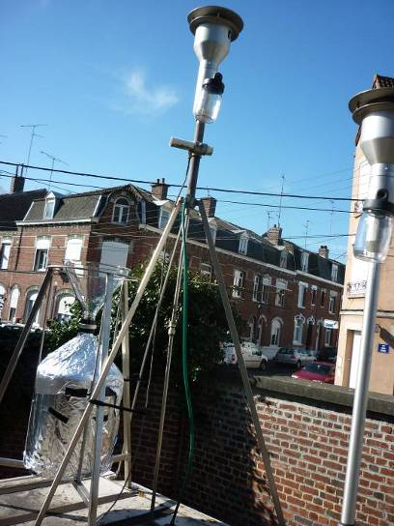
Elles permettent la mesure des retombées atmosphériques au niveau des sols via les poussières sédimentables. Les retombées atmosphériques sont prélevées au moyen de jauges Owen. Le dispositif de prélèvement est constitué d’un réservoir cylindrique en verre, surmonté d’un entonnoir. Aucune aspiration n’est effectuée, le prélèvement est contraint aux conditions météorologiques et en l’occurrence à la hauteur de précipitations. Cela donne une idée globale de la contamination mais le temps d’exposition relativement long (1 à 2 mois) ne permet pas de cibler un émetteur.
Les supports de prélèvements font l’objet d’un conditionnement (nettoyage, ajout de marqueurs à l’exposition et d’un litre d’eau minérale). Après exposition, les entonnoirs sont rincés avec un litre d’eau minérale.
Figure 10 : Collecteur de retombées sur le site de Valenciennes

Résultats de l’étude
Contexte météorologique
Le contexte météorologique peut avoir un impact sur les conditions de dispersion de la pollution atmosphérique. Pour une campagne de mesures de la qualité de l’air ambiant, il est donc important d’étudier les conditions météorologiques dans lesquelles les mesures des polluants ont été effectuées.

Les données météorologiques inscrites dans le tableau sont issues de la station de Lomme. L’analyse est complétée par les synthèses mensuelles des données de Météo France sur la station de Lesquin.

 |  | Etude
Température (°C) | Moyenne :  Minimum :  Maximum : | 17.5  6.6  33.5
Pression atmosphérique (hPa) | Moyenne : | 1016.2
Vent (m/s) | Vitesse moyenne :  Minimum :  Maximum : | 2.2  0  6.2
Humidité relative (%) | Moyenne : | -
Figure 11 : Paramètres météorologiques relevés durant l’étude
La campagne s’est déroulée en 5 phases mensuelles de mesure :

- la phase 1 : du 16 mai au 17 juin 2013,
- la phase 2 : du 17 juin au 19 juillet 2013,
- la phase 3 : du 19 juillet au 20 août 2013,
- la phase 4 : du 20 août au 20 septembre 2013,
- la phase 5 : du 20 septembre au 22 octobre 2013.

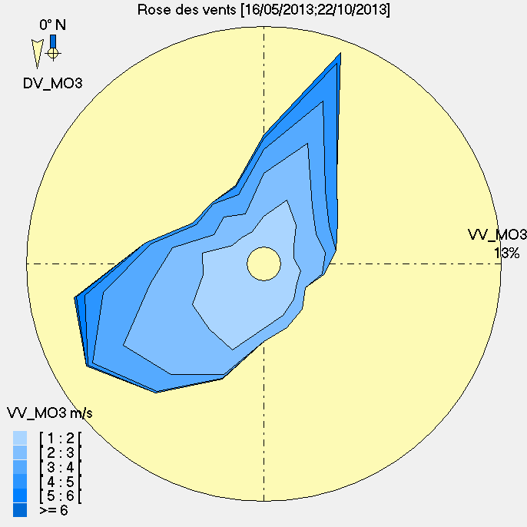
Le premier mois d’échantillonnage débute par 15 jours de précipitations importantes jusque la fin du mois de mai. La 1ère quinzaine de juin n’enregistre que 3 jours de pluies. La seconde phase d’échantillonnage ressemble à la première, avec une première quinzaine (jusqu’au 3 juillet) sous des précipitations régulières et parfois conséquentes (averses d’orages) suivie d’une quinzaine durant laquelle on n’enregistre aucune précipitation.
Durant la 3ème phase, les jours avec pluie sont aléatoires mais un peu plus fréquents que durant les deux premiers mois. De fortes températures sont enregistrées de fin juillet à début août. La quatrième phase voit le nombre de jours avec pluie nettement augmenter, avec des précipitations régulières et conformes aux normales saisonnières. Enfin, la cinquième phase débute sous des précipitations quotidiennes mais faibles. Elles s’intensifient nettement à partir du 1er octobre jusqu’au 8 octobre. On enregistrera encore une journée bien « arrosée » le 20 octobre, avant la fin de prélèvement. Ces pluies abondantes font du mois d’octobre le moins le plus pluvieux de la campagne, largement excédentaire par rapport à la normale.
Figure 12 : Rose des vents relevée durant l’étude sur le site atmo de Lomme
D’une manière générale, les vents enregistrés durant l’étude sont globalement orientés au Nord-Est, suivis par une seconde dominante au Sud-Ouest, quasiment dans les mêmes proportions en fréquence. Les températures sont particulièrement élevées autour du 22 juillet ainsi qu’au début du mois d’août.
Les conditions météorologiques peuvent être considérées comme représentatives et favorables à la collecte des retombées.
Exploitation des résultats de mesures
La campagne s’est déroulée en 5 phases mensuelles de mesure :
- la phase 1 : du 16 mai au 17 juin 2013,
- la phase 2 : du 17 juin au 19 juillet 2013,
- la phase 3 : du 19 juillet au 20 août 2013,
- la phase 4 : du 20 août au 20 septembre 2013,
- la phase 5 : du 20 septembre au 22 octobre 2013.

- Dépôts moyens en pg I-TEQ.m⁻².j⁻¹ pendant la campagne
 | Bousbecque I | Bousbecque II
Phase 1 | 1.95 | 3.59
Phase 2 | 5.33 | 1.13
Phase 3 | 2.43 | 1.43
Phase 4 | 7.53 | 3.80
Phase 5 | 2.30 | 1.78
Moyenne | 3.91 | 2.35
Figure 13 : Résultats totaux moyens

Les valeurs enregistrées sur les deux sites de mesure sont faibles et du même ordre de grandeur. La moyenne la plus élevée est relevée sur Bousbecque I.
- Evolution des dépôts totaux mensuels
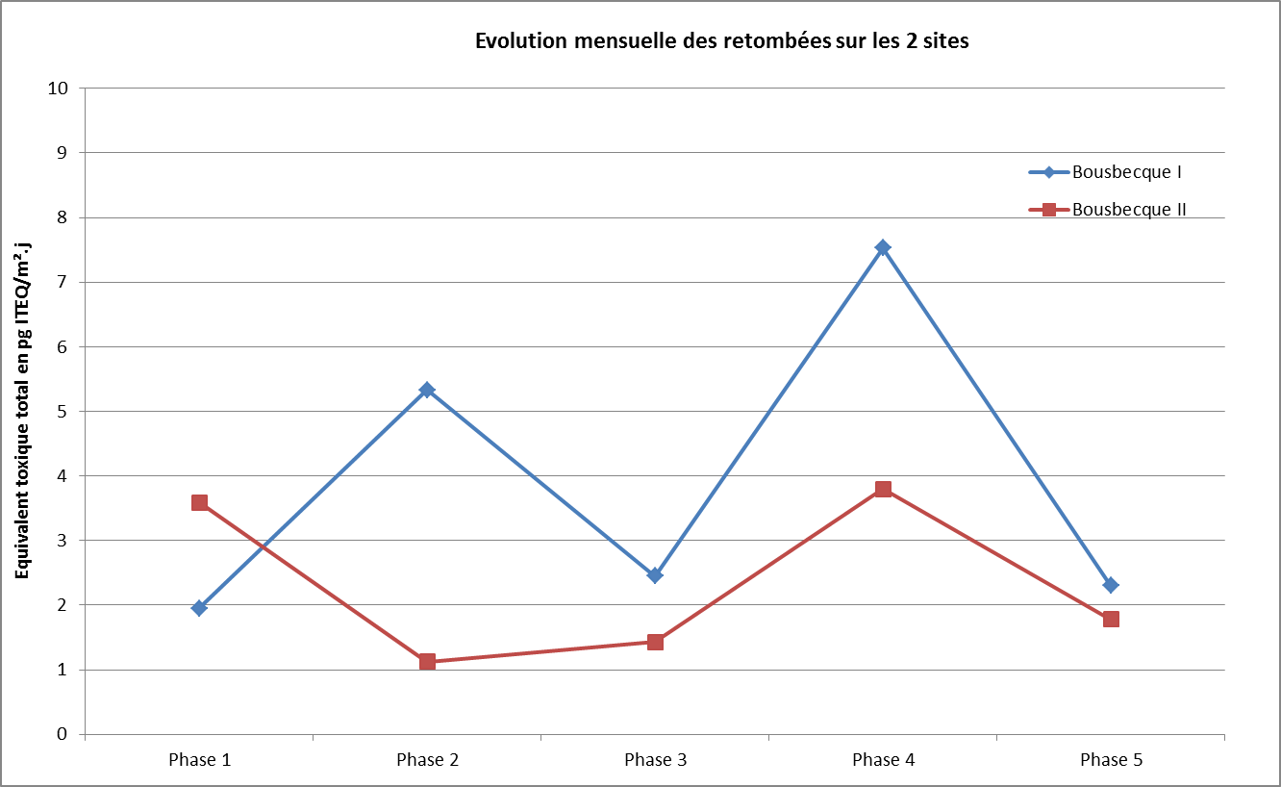
Figure 14 : Evolution mensuelle des résultats totaux

Hormis durant la première période d’échantillonnage, les résultats mensuels sont plus élevés sur Bousbecque I. Les maxima sont enregistrés durant la même période (phase 4). Le minimum de l’étude est relevé sur le site de Bousbecque II. Ces maxima se déroulent sous des vents globalement orientés au Sud-Ouest, avec cependant une composante Nord-Est (vents provenant de Belgique).

- Evolution des dépôts mensuels de dioxines et furanes
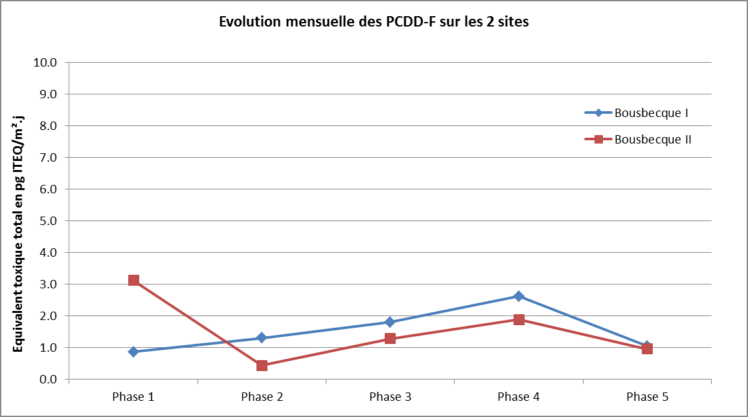
Figure 15 : Evolution mensuelle des retombées de PCDD-F

Hormis pour la première phase d’échantillonnage, les valeurs en dioxines et furanes sur Bousbecque II sont inférieures à celles relevées sur Bousbecque I mais restent dans le même ordre de grandeur. Excepté pour le premier échantillonnage, les valeurs mensuelles suivent la même évolution jusque la fin de l’étude.

- Evolution des dépôts mensuels de PCB DL
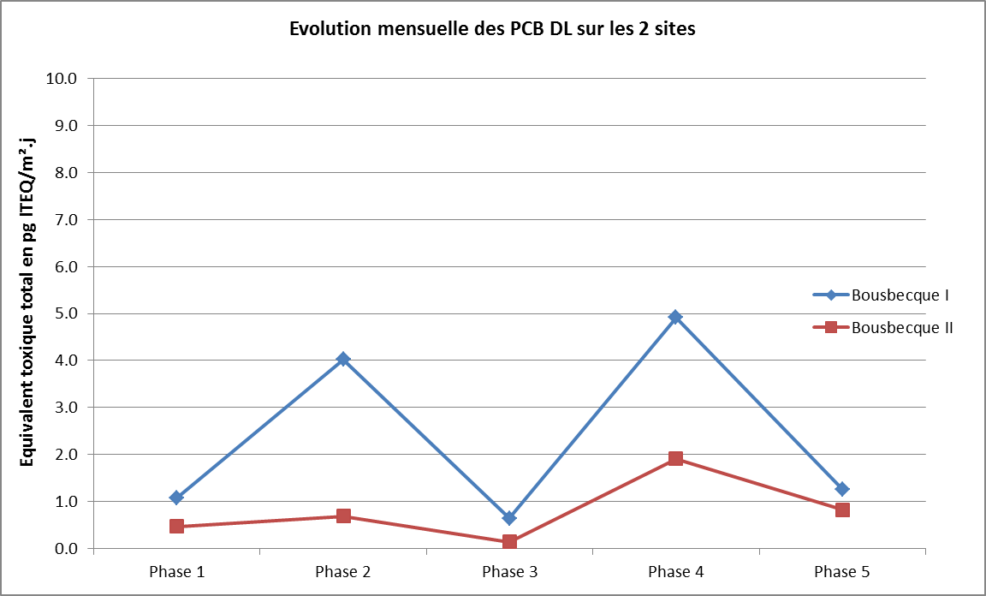
Figure 16 : Evolution mensuelle des retombées de PCB DL

Les deux sites ont un comportement différent l’un de l’autre concernant les PCB DL. Le site de Bousbecque I est plus soumis aux variations des PCB DL que le site de Bousbecque II. Les valeurs maximales et minimales sont relevées durant les mêmes phases pour ces molécules :
- En phase 3 pour le minimum
- En phase 4 pour le maximum, correspondant également au maximum en dioxines furanes pour le site de Bousbecque I.
Les valeurs relevées restent néanmoins faibles, notamment sur Bousbecque II.

- Comparaison aux données Aeropa
Les résultats de l’étude (désignés dans les graphiques par Odyssée) sont comparés à titre indicatif aux résultats des mêmes sites de mesure du programme AEROPA. Bien qu’ayant été menés sur des durées différentes, on constate une baisse des résultats tant au niveau des moyennes que des maxima mensuels.

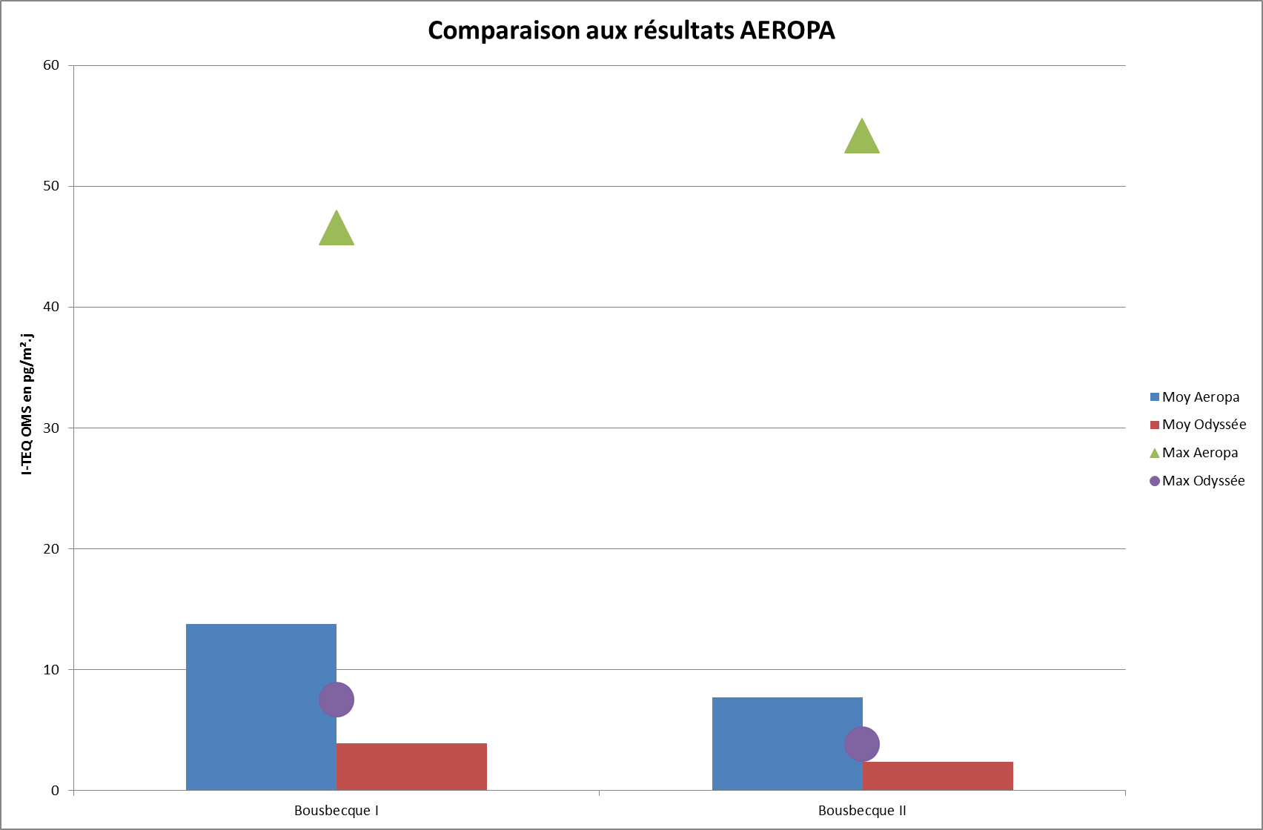
Figure 17 : Comparaison des résultats de l’étude au programme AEROPA
Les graphiques suivants représentent les distributions des équivalents toxiques par molécule pour chacun des 2 sites et pour les deux études.
On retrouve un profil quasi identique sur Bousbecque II pour les deux études.
Le profil de Bousbecque I enregistre des variations plus importantes d’équivalents toxiques par molécule. Ils sont en nette diminution pour l’étude Odyssée. A noter que lors de l’étude Aeropa, le site avait enregistré deux mois avec des taux de dioxines et furanes anormalement élevés. Le phénomène ne s’est pas reproduite durant l’étude Odyssée.
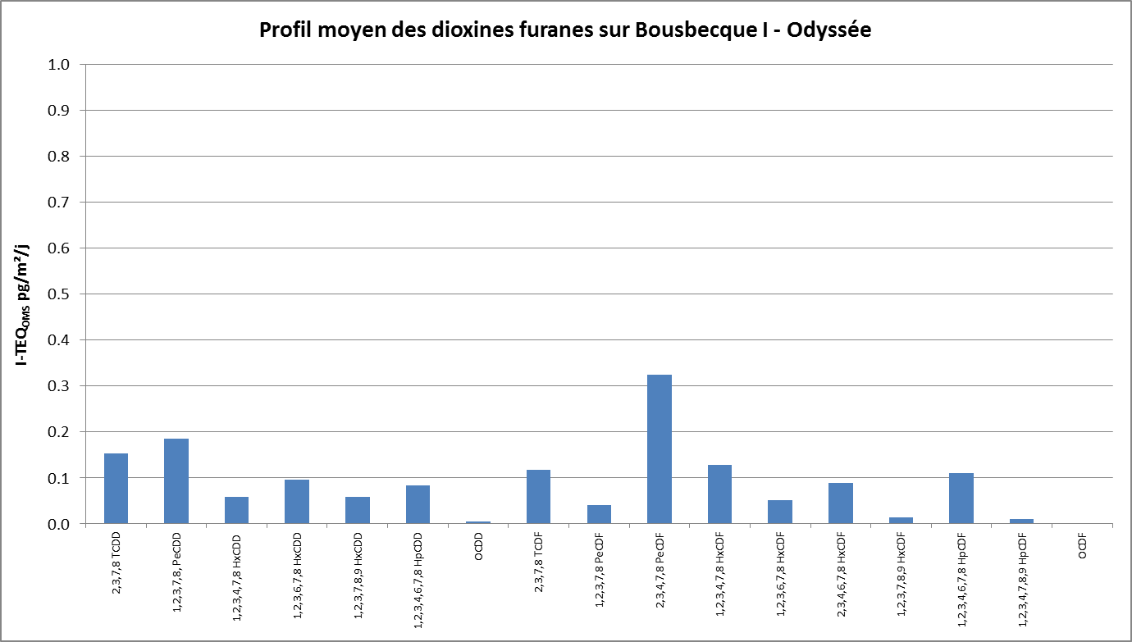
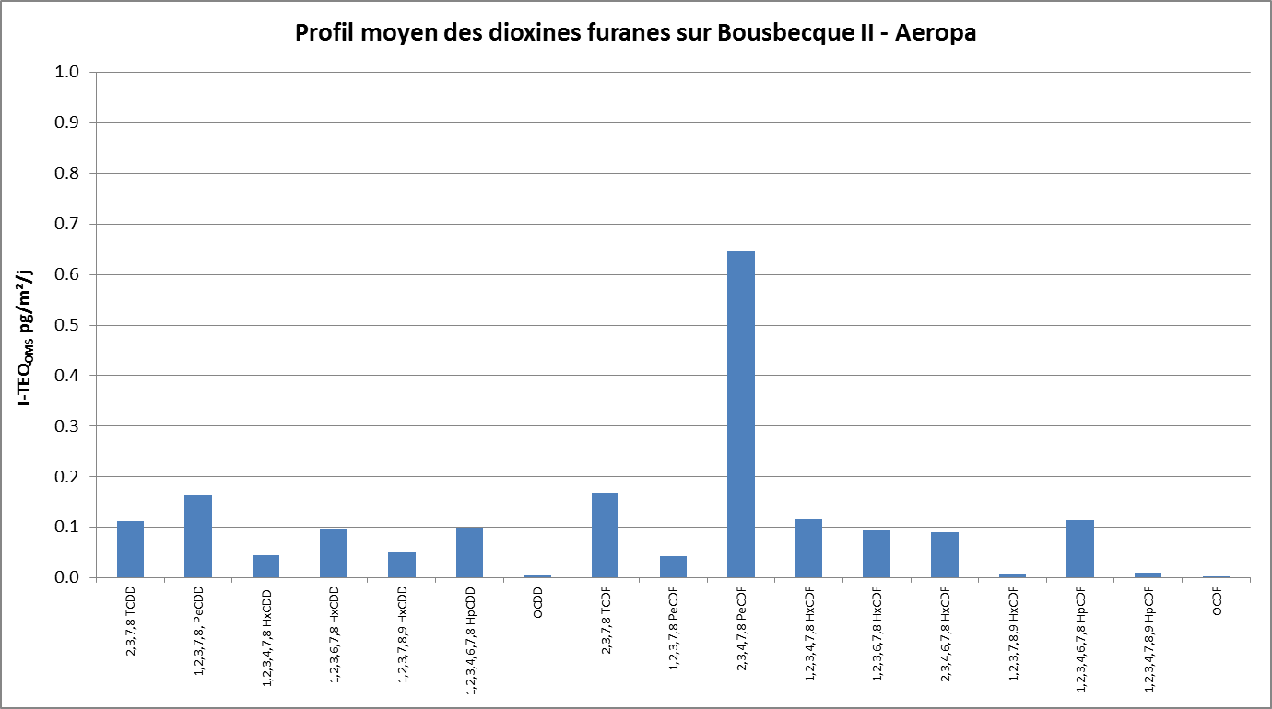
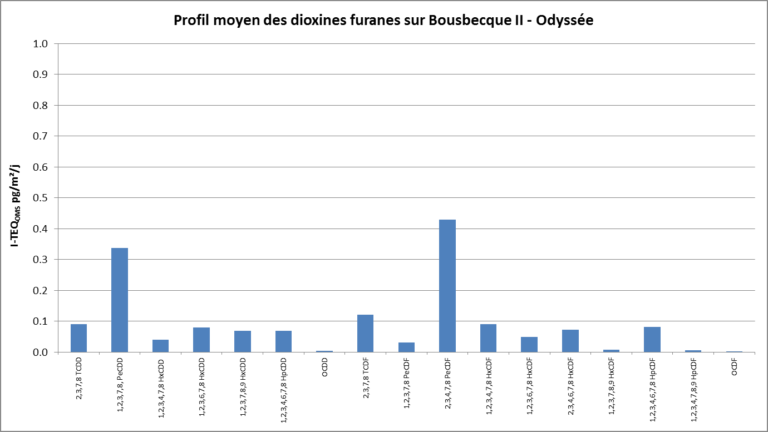
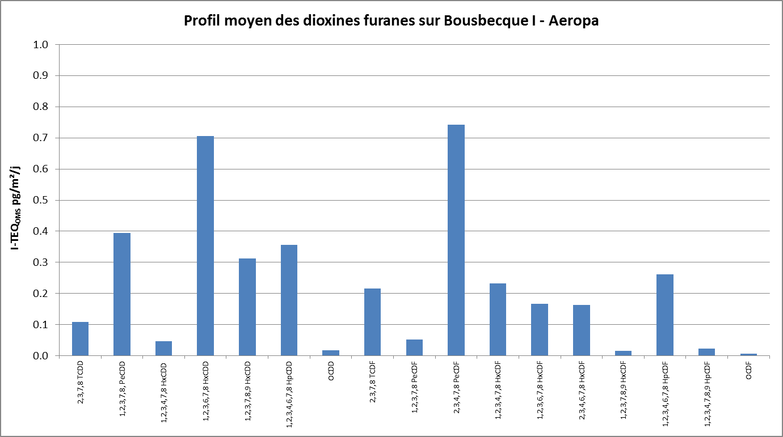
Figure 18 : Comparaison des profils moyens PCDD-F de l’étude au programme AEROPA
Les profils moyens en PCB DL pour l’étude sont cohérents avec ceux établis durant le programme Aeropa en matière de molécules détectées. Les quantités détectées sont nettement moins importantes sur l’étude Odyssée que lors du programme Aeropa.
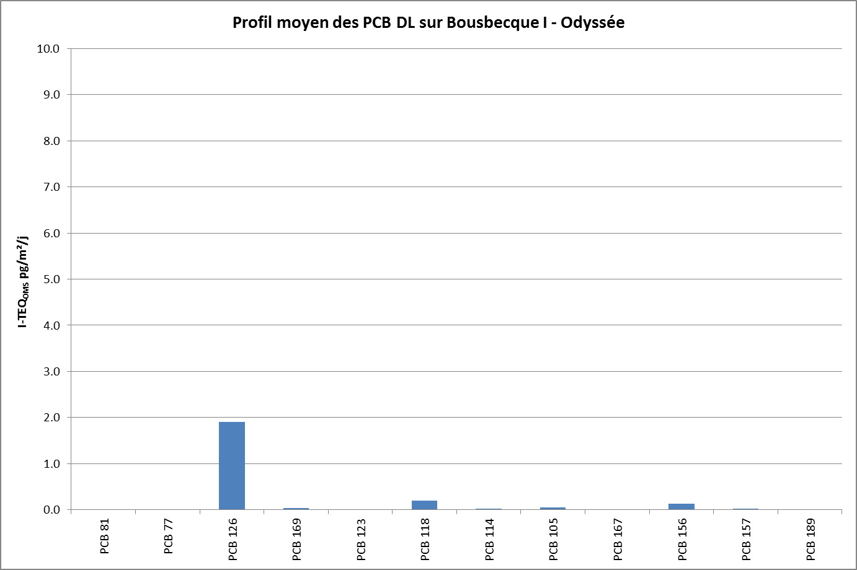
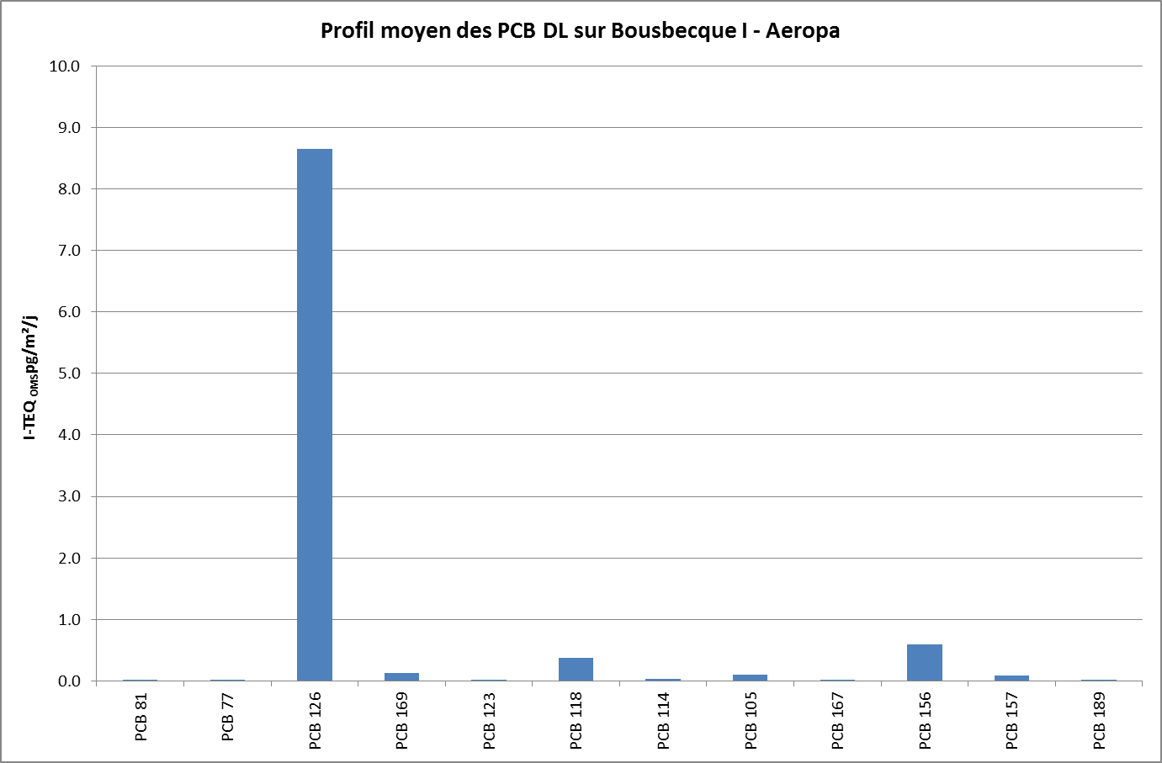
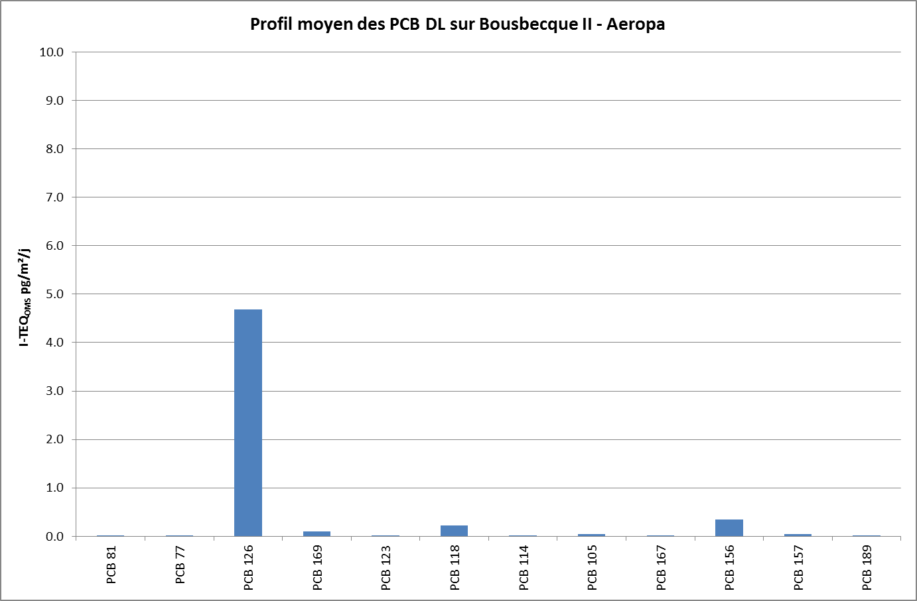
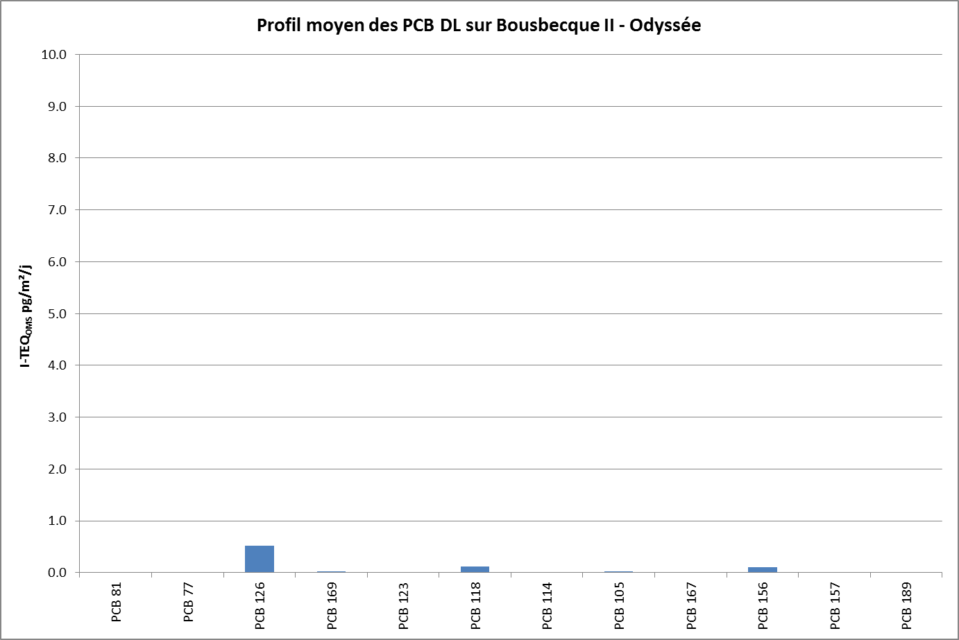
Les variations de l’équivalent toxique total sont attribuables aux variations de concentrations du PCB 126. Celui-ci a été faiblement mesuré sur Bousbecque II et de manière un peu plus conséquente sur Bousbecque I (phases 2 et 4).
Figure 19 : Comparaison des profils moyens PCB-DL de l’étude au programme AEROPA

- Comparaison aux données flamandes
Le réseau VMM a également poursuivi les mesures des PCB DL suite au programme Aeropa sur 2 de ses sites : Menin 8 (site de proximité industrielle – site de broyage) et Menin 1 (site en zone urbaine sous influence de l’industrie de broyage). Ces prélèvements, analysés par le même laboratoire que pour notre étude, sont des échantillons mensuels prélevés un mois sur deux.

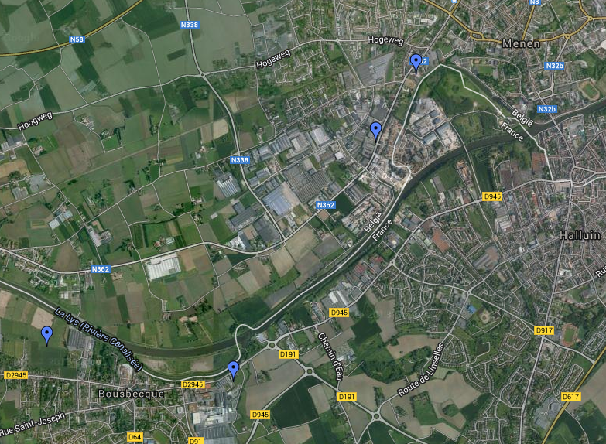
Menin 08
Menin 01
Bousbecque I
Bousbecque II
Figure 20 : Sites flamands utilisés pour la comparaison des résultats

Les résultats sont comparés pour la période d’échantillonnage de notre étude, impliquant trois prélèvements en Flandre (du 6 juin au 8 juillet 2013, du 19 juillet au 20 août 2013 et du 20 septembre au 22 octobre 2013).
Les teneurs relevées sur les sites flamands demeurent assez régulièrement élevés et très largement supérieures aux mesures faites sur Bousbecque.

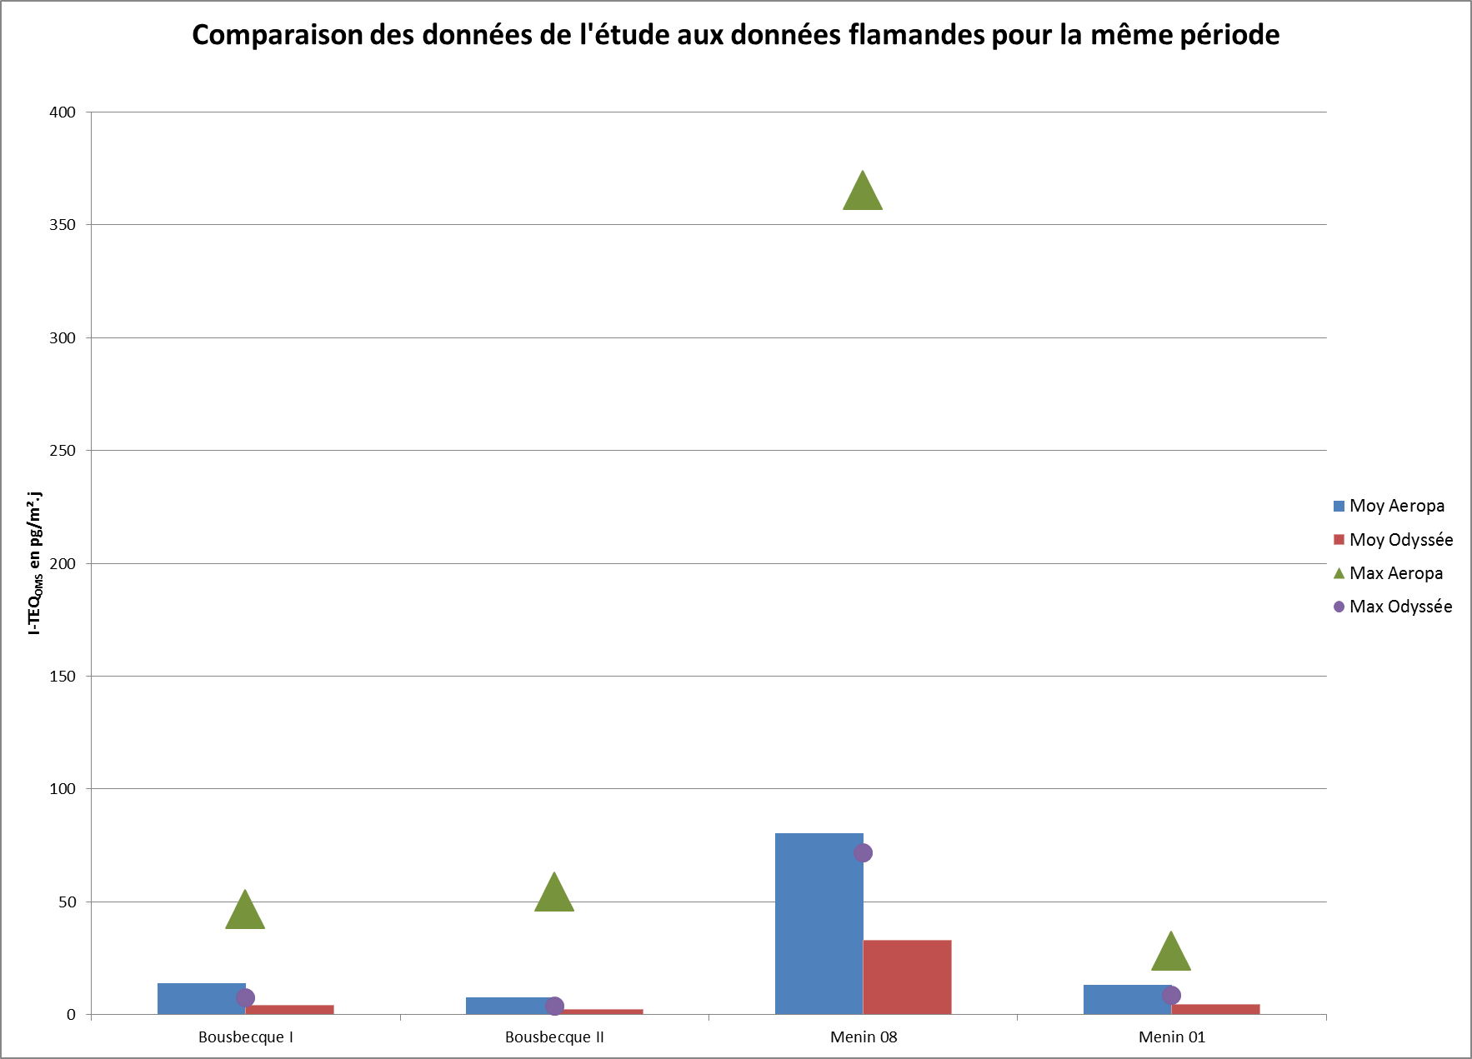
Figure 21 : Comparaison des résultats de l’étude aux données flamandes disponibles pour la même période

Les conclusions du programme AEROPA sont toujours valides à l’issue de cette étude :
- Les valeurs moyennes sur les sites français sont inférieures aux moyennes relevées en Flandre
- Les valeurs maximales sur les sites français sont inférieures aux maxima relevés en Flandre.

A noter que le site de Menin 01 enregistre une valeur maximale en fin d’année 2013, autour de 50 pg I-TEQ/m².j, en dehors de la période d’échantillonnage de notre étude. Cette valeur n’est donc pas présente sur le graphique ci-dessus.

- Comparaison aux données nationales
La comparaison aux données nationales est faite sur les données de PCB DL, disponibles selon le même référentiel de facteur de toxicité. Elle n’a pu être réalisée pour les dioxines et furanes, la majorité des données disponibles en France étant sous le référentiel de facteur de toxicité OTAN (notre étude ayant été réalisée avec celui de l’OMS).

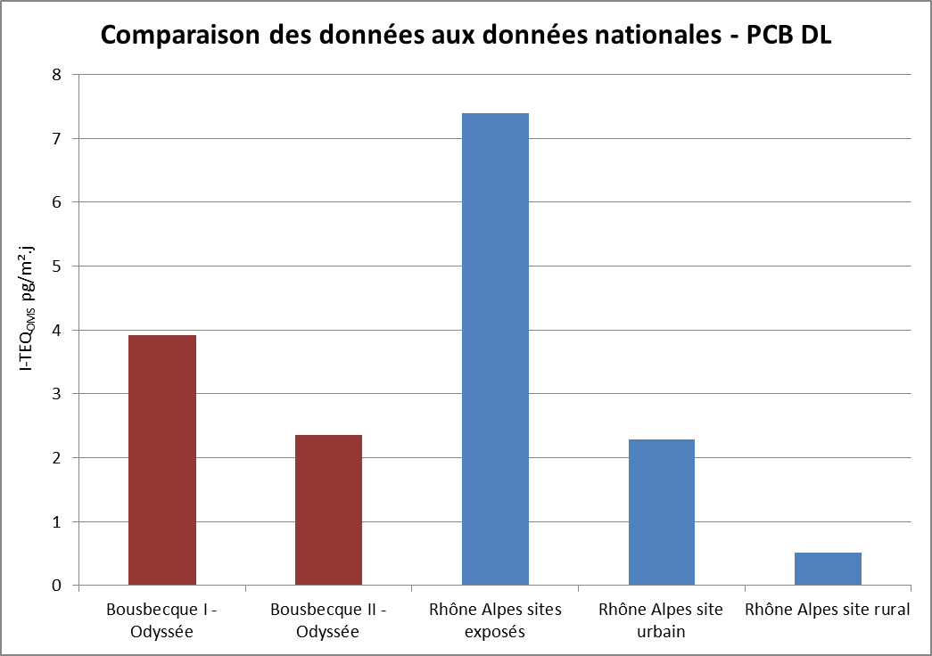
Figure 22 : Comparaison des résultats de l’étude aux données nationales

L’observatoire de la qualité de l’air Air Rhône-Alpes réalise, sur plusieurs typologies de sites, des mesures en continu de PCB DL. Les mesures réalisées sur le secteur de Bousbecque sont supérieures aux valeurs relevées en zone rurale en Rhône Alpes et plutôt assimilables à des mesures de sites urbains, notamment pour Bousbecque I.

Conclusion et perspectives

Suite au programme transfrontalier Aeropa (financement Interreg IV), mené en coopération avec le réseau flamand VMM, la DREAL Nord – Pas-de-Calais, Lille Métropole et atmo Nord – Pas-de-Calais, une prolongation des analyses a été convenue sur le secteur de Bousbecque pour une durée de cinq mois. Ce programme a été financé par la ville de Bousbecque, Lille Métropole, la DREAL Nord – Pas-de-Calais et le député Darmanin via des fonds parlementaires (Ministère de l’Ecologie).
L’analyse des résultats ne révèle pas de valeurs élevées lors de la période d’échantillonnage, contrairement aux campagnes qui avaient été menées dans le secteur jusqu’alors.

Les données recueillies sur les sites de mesure sont inférieures à celles détectées sur les mêmes sites durant le programme Aeropa. Elles sont également inférieures aux données disponibles sur le secteur de Menin auprès du réseau flamand VMM. Comparées aux données disponibles en France, les teneurs en PCB DL sont cohérentes avec les mesures réalisées en zone urbaine.

Il apparait que la source d’émissions de PCB DL, identifiée durant les différentes études précédentes, n’a pas été active lors de cette étude.

Annexes

Annexe 1 : Facteur de toxicité

 | Congénères | I-TEF OTAN | I-TEF OMS, 1998 | I-TEF OMS, 2005
DIOXINES | 2,3,7,8 TCDD | 1 | 1 | 1
DIOXINES | 1,2,3,7,8 PeCDD | 0.5 | 1 | 1
DIOXINES | 1,2,3,4,7,8 HxCDD | 0.1 | 0.1 | 0.1
DIOXINES | 1,2,3,6,7,8 HxCDD | 0.1 | 0.1 | 0.1
DIOXINES | 1,2,3,7,8,9 HxCDD | 0.1 | 0.1 | 0.1
DIOXINES | 1,2,3,4,6,7,8 HpCDD | 0.01 | 0.01 | 0.01
DIOXINES | OCDD | 0.001 | 0.0001 | 0.0003
FURANES | 2,3,7,8 TCDF | 0.1 | 0.1 | 0.1
FURANES | 1,2,3,7,8 PeCDF | 0.05 | 0.05 | 0.03
FURANES | 2,3,4,7,8 PeCDF | 0.5 | 0.5 | 0.3
FURANES | 1,2,3,4,7,8 HxCDF | 0.1 | 0.1 | 0.1
FURANES | 1,2,3,6,7,8 HxCDF | 0.1 | 0.1 | 0.1
FURANES | 2,3,4,6,7,8 HxCDF | 0.1 | 0.1 | 0.1
FURANES | 1,2,3,7,8,9 HxCDF | 0.1 | 0.1 | 0.1
FURANES | 1,2,3,4,6,7,8 HpCDF | 0.01 | 0.01 | 0.01
FURANES | 1,2,3,4,7,8,9 HpCDF | 0.01 | 0.01 | 0.01
FURANES | OCDF | 0.001 | 0.0001 | 0.0003
PCB DL | 3,3’,4’,5 TCB (81) | - | 0.0001 | 0.0003
PCB DL | 3,3’,4,4’ TCB (77) | - | 0.0001 | 0.0001
PCB DL | 3,3’,4,4’,5 PeCB (126) | - | 0.1 | 0.1
PCB DL | 3,3’,4,4’,5,5’ HxCB (169) | - | 0.01 | 0.03
PCB DL | 2,3,3’,4,4’-PeCB (105) | - | 0.0001 | 0.00003
PCB DL | 2,3,4,4’,5-PeCB (114) | - | 0.0005 | 0.00003
PCB DL | 2,3’,4,4’,5-PeCB (118) | - | 0.0001 | 0.00003
PCB DL | 2’,3,4,4’,5-PeCB (123) | - | 0.0001 | 0.00003
PCB DL | 2,3,3’,4,4’,5-HxCB (156) | - | 0.0005 | 0.00003
PCB DL | 2,3’,4,4’,5’-HxCB (157) | - | 0.0005 | 0.00003
PCB DL | 2,3’,4,4’,5,5’-HxCB (167) | - | 0.00001 | 0.00003
PCB DL | 2,3,3’,4,4’,5,5’-HpCB (189) | - | 0.0001 | 0.00003



L’explosion d’un réacteur fabricant du 2,4,5-trichlorophénol dans l’usine Icmesa près de Seveso – Italie – provoque la dispersion d’un nuage de 2,3,7,8,-TCDD. Aucune victime n’est recensée mais 0.6% de la population a été atteinte de chloracné. Plus de 70 000 têtes de bétail ont été abattues et les maisons et les sols agricoles ont nécessité de lourds travaux de dépollution.
Accident de l’usine BASF, fabricant du trichlorophénol en 1953
Centre International de Recherche contre le Cancer de l’OMS
CSHPF: Conseil Supérieur d’Hygiène Publique de France
JECFA : Joint FAO/WHO Expert Committee on Food Additives
CITEPA : Centre Interprofessionnel Technique d’Etudes de la Pollution Atmosphérique

